
InteProxy Desktop Benutzerhandbuch
Stand: 26. Mai 2010 für InteProxy 1.0.1
Inhaltsverzeichnis
1 Allgemeines 3
1.1 Unterstützte OWS-Absicherungs-Methoden 4
2 Download 4
3 Installation von InteProxy Desktop 4
3.1 Detaillierte Installation (MS Windows) 4
4 Starten 8
4.1 Aufruf-Parameter 9
4.2 Konfigurationsdatei 10
5 Anwendungsbeispiele 13
5.1 Nutzerdaten 13
5.2 Nutzung von InteProxy Desktop als Bedarfs-Proxy: 13
5.2.1 Einfacher Funktionstest (über Web-Browser) 13
5.2.2 Integration in ein Desktop-GIS (mit OpenJUMP) 14
5.3 Nutzung von InteProxy Desktop als Web-Proxy 15
5.3.1 Einrichtung als Web-Proxy unter GNU/Linux 15
5.3.2 Einrichtung als WebProxy unter Windows 16
5.3.3 Nutzung mit einem Desktop-GIS (Beispiel OpenJUMP) 17
5.3.4 Nutzung in einer JavaApplet WebMapping-Anwendung (Beispiel NiedersachsenViewer Plus) 18
5.3.5 Nutzung in einer reinen JavaScript WebMapping-Anwendung (Beispiel OpenLayers) 18
6 Zu beachten bei Intranet-Proxies 19
7 Einschränkungen und Ausblick 19
8 Versionsgeschichte 19

Abbildungsverzeichnis
Abbildung 1: Funktionsweise von InteProxy Desktop 3
Abbildung 2: Auswahl der Sprache 5
Abbildung 3: Willkommensbildschirm 5
Abbildung 4: Auswahl des Zielverzeichnisses 6
Abbildung 5: Ggfs. Verknüpfungen setzen 7
Abbildung 6: Abschluss der Installation 7
Abbildung 7: InteProxy Desktop Trayicon in der Taskleiste (GNU/Linux) 8
Abbildung 8: InteProxy Desktop Trayicon in der Taskleiste (Windows XP) 8
Abbildung 9: Graphische Oberfläche von InteProxy (Windows XP) 8
Abbildung 10: Login-Dialog zur Authentifizierung (GNU/Linux) 14
Abbildung 11: Umgebungsvariablen einstellen (Windows XP) 16
Abbildung 12: AccessConstraints und Fees-Anzeige beim Laden eines OWSProxy-Dienstes 17

Allgemeines

InteProxy Desktop ist eine Zugangshilfe für Desktop-Klienten zu einer sicheren Geodateninfrastruktur. Es ermöglicht derartigen Anwendungen, eine sichere Übertragung per SSL sowie eine Benutzeranmeldung am sicheren OWS-Dienst zu nutzen, sofern sie dies nicht selbst vermögen.
Abbildung 1: Funktionsweise von InteProxy Desktop
InteProxy Desktop läuft dabei i.d.R. auf demselben System wie die eigentliche Anwendung. Der InteProxy-Server kann netzwerkweit eingesetzt werden, sodass alle darin befindlichen GIS-Klienten sicheren Zugang zu abgesicherten OWS-Diensten erhalten können.
Typischer Anwendungsfall sind die Dienste wie sie vom Open Geospatial Consortium spezifiziert wurden (WMS, WFS, WFS-T, etc.).
Abbildung 1 illustriert die grundsätzliche Funktionsweise von InteProxy Desktop.

Unterstützte OWS-Absicherungs-Methoden
Folgende Technologien die zur Absicherung von OWS-Diensten verwendet werden können, werden durch InteProxy Desktop unterstützt:
- deegree OWS-Proxy: Dieses Produkt wird direkt unterstützt.
- HTTP Basic Authentication: Es wird jeder Server unterstützt, der diese HTTP Standard-Methode in Kombination mit HTTPS für einen Zugang erfordert.
- URL-Parameter „user=“ und „password=“: In Verbindung mit HTTPS kann jeder OWS Server der genau diese URL Parameter verwendet, bedient werden.

Download
Die aktuellsten Versionen von InteProxy finden sich unter http://inteproxy.wald.intevation.org.
Für Windows Betriebssysteme laden Sie am besten das Windows Installationspaket (z.B. „InteProxy-1.0.1.exe“) herunter.

Installation von InteProxy Desktop
MS Windows: Führen Sie auf Ihrem Windows System das setup-Programm von InteProxy Desktop aus. Es sind keine anderen Komponenten erforderlich.
GNU/Linux: Es gibt noch keine Installationspakete für die verschiedenen GNU/Linux Distributionen. Die Voraussetzungen sind die Verfügbarkeit von Python mindestens in der Version 2.4 sowie die Python-Bibliotheken lxml und python-gtk2 (>=2.10.11). Dann müssen Sie lediglich die Datei 'InteProxy.py' im Quellverzeichnis von InteProxy aufrufen.

Detaillierte Installation (MS Windows)
Die folgenden Schritte sind nötig, um das Installationspaket unter MS Windows zu installieren.
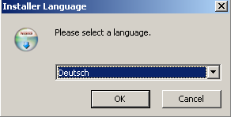Abbildung 2: Auswahl der Sprache
Nach der Auswahl der Sprache begrüßt Sie der Willkommensbildschirm des Installationsprogramms.
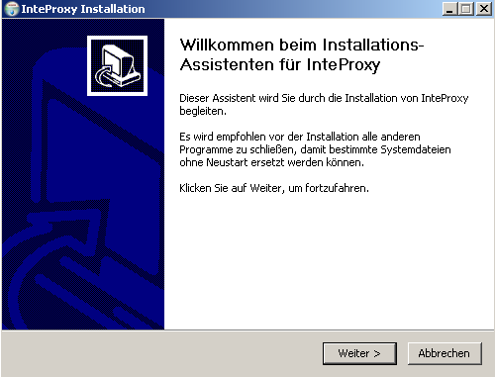Abbildung 3: Willkommensbildschirm
Nachfolgend wird das Zielverzeichnis definiert, in dem InteProxy Desktop installiert werden soll. Achten Sie bitte bei der Auswahl darauf, dass der installierende Benutzer Schreibberechtigungen auf dem ausgewählten Ordner hat.
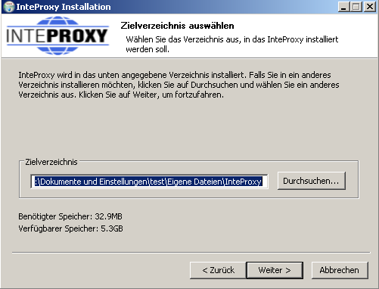Abbildung 4: Auswahl des Zielverzeichnisses
Entscheiden Sie, ob Sie ggfs. Verknüpfungen gesetzt haben möchten. Standardmäßig finden Sie einen Eintrag im Programm-Menü von MS Windows sowie auf dem Desktop. Optional können Sie eine Verknüpfung in der Schnellstartleiste setzen.
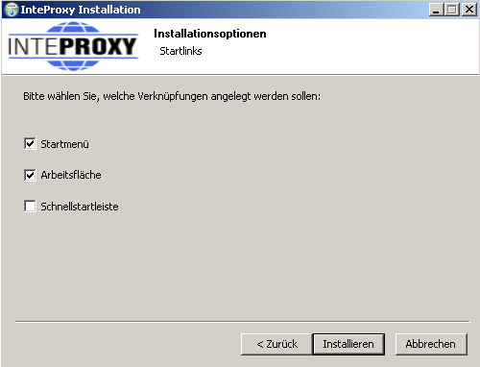Abbildung 5: Ggfs. Verknüpfungen setzen
Nach Abschluss der Installation steht Ihnen InteProxy Desktop zur Verfügung und kann gestartet werden.
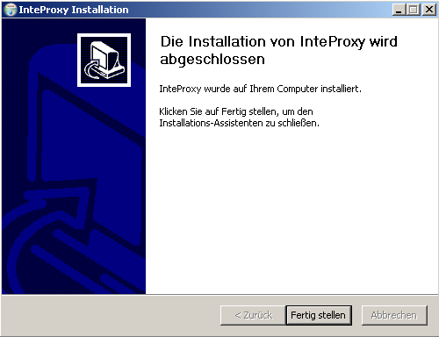Abbildung 6: Abschluss der Installation

Starten
MS Windows:
Starten Sie InteProxy Desktop als Anwender über das Windows-Menü oder über die Desktop-Verknüpfung. In der Taskleiste wird ein Tray-Icon angezeigt (vgl. Abb. 8).
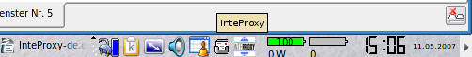Abbildung 7: InteProxy Desktop Trayicon in der Taskleiste (GNU/Linux)
Abbildung 8: InteProxy Desktop Trayicon in der Taskleiste (Windows XP)
Das Tray-Icon informiert Sie über den Status von InteProxy Desktop. Über den rechten Mausknopf gelangen Sie in die Oberfläche von InteProxy Desktop (Abb. 9).
Die Oberfläche informiert über die aktuell eingestellte InteProxy-URL; in Abb. 9 ist der Standardport 64609 auf dem lokalen Rechner (localhost) eingestellt.
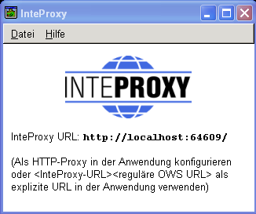Abbildung 9: Graphische Oberfläche von InteProxy (Windows XP)
Sofern Sie InteProxy Desktop auch als HTTP-Web-Proxy nutzen möchten, müssen Sie eine Konfigurationsdatei erstellen oder die Datei 'inteproxy.cfg' mit den entsprechenden Werten ausstatten. Diese wird standardmäßig als Konfigurationsdatei gesucht, wenn keine alternative Datei angegeben wurde.
GNU/Linux:
Gehen Sie in einer Kommando-Shell in das Verzeichnis in dem sie InteProxy Desktop installiert haben und geben Sie folgendes ein:
$ python2.4 InteProxy.py --config-file=inteproxy.cfg [optional: weitere Aufruf-Parameter]

Aufruf-Parameter
Die verfügbaren Aufruf-Parameter von InteProxy.py können mit der Option -h abgefragt werden:
usage: InteProxy.py [options]
options:
-h, --help show this help message and exit
--logfile=LOGFILE
--rewrite-urls
--port=PORT
--workers=WORKERS
--debug-level=DEBUG_LEVEL
--config-file=CONFIG_FILE

Die Optionen haben folgende Bedeutungen:
--help | Gibt die Aufruf-Syntax aus und beendet InteProxy Desktop.
--logfile | Schreibt alle Ausgaben von InteProxy Desktop in eine Log-Datei, die als Parameter angegeben wird.
--rewrite-urls | Schreibt die URLs entsprechend der initial eingegebenen URL (z.B. localhost:64609) in der Antwort des Servers um. Standardmäßig wird localhost:port in allen Antwort-URLs des Servers hinzugefügt, sodass die OWS-Klienten (z.B. ArcGIS) den Weg durch InteProxy Desktop zurück zum Server finden, basierend auf der OnlineResource-Adresse aus dem Capabilities-Dokument.
--port | Erlaubt das Angeben eines alternativen Ports. Die Voreinstellung ist 64609.
--workers | Expertenfunktion: steuert die Anzahl der parallelen Verbindungen. Die Voreinstellung ist 5.
--debug-level | Expertenfunktion: Werte größer 0 beschreiben den Detailierungsgrad der Informationen, die ausgegeben werden. Je höher der Wert, desto höher der Detailgrad der Ausgabemeldungen. Der Wert 0 bedeutet, dass keine Informationen ausgegeben werden. Dies ist die Voreinstellung. Derzeit sind die Werte 0,1 und 2 definiert.
--config-file | Erlaubt das Nutzen einer Konfigurationsdatei für Server, die InteProxy Desktop für OWSProxy-Dienste nutzen soll. Die Voreinstellung ist 'inteproxy.cfg'.

Konfigurationsdatei
Die Konfiguration der OWS-Proxydienste erfolgt über eine Konfigurationsdatei. Werden darin keine OWS-Dienste angegeben, verhält sich InteProxy Desktop wie ein normaler transparenter HTTP-Proxy.
Dem Quelltext liegt eine beispielhafte Konfigurationsdatei 'inteproxy.cfg' bei. Die Konfigurationsdatei beinhaltet die Services, die als OWS-Proxies fungieren.
Wird beim Starten von InteProxy Desktop keine Konfigurationsdatei angegeben, wird nach der Datei 'inteproxy.cfg' im InteProxy Desktop-Hauptverzeichnis gesucht. Wird diese nicht gefunden, verhält sich InteProxy Desktop wie ein normaler HTTP-Web-Proxy und leitet alle Anfragen durch. Grundsätzlich sollte eine Konfigurationsdatei verwendet werden, wenn man plant, sichere OGC-Dienste über InteProxy Desktop zu nutzen. Ansonsten werden diese ebenso ignoriert.
Ebenfalls legt man in der Konfigurationsdatei fest, ob eine Anmeldung gegen einen Proxy im internen Netzwerk nötig ist, um Dienste zu erreichen. Dazu müssen die Abschnitte [inteproxy] und [http_proxy_authentification] entkommentiert und angepasst werden.
Eine beispielhafte Konfigurationsdatei ist die Datei 'inteproxy.cfg', die den Server 'inteproxy-demo.intevation.org' als OWSProxy eingetragen hat:

# Demo configuration inteproxy.cfg for InteProxy Desktop.
#
# Diese Datei definiert, wie unterschiedliche entfernte Rechner
# angesprochen werden sollen.
# Alle Server werden über URLs im inteproxy-rules-Abschnitt
# definiert.
#
# Um abwärtskompatibel zu bleiben, wird das alte Format, wo
# jeder Server durch einen eigenen Abschnitt referenziert wurde,
# weiterhin unterstützt.
# Die Benennung der Abschnitte spielt keine Rolle, sie müssen
# nur eindeutig sein.
# Um diese Eindeutigkeit zu bewahren, bietet es sich an,
# den kompletten Domain-Namen auch als Abschnitts-Namen zu
# verwenden.
# In Zukunft können noch weitere InteProxy-Einstellungen in
# dieser Konfigurationsdatei abgelegt werden.
#
# InteProxy-spezifische Konfigurationseinträge folgen:
# !! WICHTIG:
# !! Sofern ein Intranet-Proxy mit Benutzer/Passwort-
# !! Authentifizierung verwendet wird, kommentieren Sie bitte
# !! die Abschnitte [inteproxy] und
# !! [http_proxy_authentification] aus und passen Sie Ihre
# !! Zugangsdaten entsprechend an.
#
# Anmeldung gegen einen Intranet-Proxy
# [inteproxy]
# https_proxy=http_proxy_authentification
# http_proxy=http_proxy_authentification
#
# Kommentieren Sie die folgende Zeile aus, um das Popup-Fenster
# zu unterdrücken, welches das Fenster mit den Informationen zu
# den Zugangsberechtigungen und Kosten anzeigt. Erlaubte Werte
# für die Option show_terms_dialog sind "false", "no" und "0" um # das Popup-Fenster zu unterdrücken und "true", "yes" und "1"
# um das Popup-Fenster anzuzeigen.
# Default-Einstellung ist "true".
#
# show_terms_dialog=false
#
# [http_proxy_authentification]
# host=upstream.proxy.url.com
# port=8080
# username=john
# password=secret
#
# Haupt-Abschnitt der Absicherungsregeln.
# Der urls-Abschnitt ist eine Liste von URLs. Jede URL muss in
# einer Zeile stehen. Ab der zweiten Zeile müssen die URLs
# eingerückt werden.
#
# Jede URL folgt diesem Schema:
# SCHEMA://[BENUTZER:PASSWORT@]RECHNERNAME[:PORT]/PFAD
#
# Die Zugangsdaten (BENUTZER und PASSWORT) sowie der Port (PORT)
# sind optional. Wenn kein Port angegeben wird, wird der
# Standardport angenommen. Wenn BENUTZER und PASSWORT nicht
# angegeben werden, wird ein interaktiver Dialog zur Abfrage
# der Benutzerdaten angeboten.
#
# Das SCHEMA muss eines der folgenden unterstützten Schemen
# sein:
#
# owsproxy Der gegenüberliegende Rechner ist ein OWSProxy,
# der Authentifizierung und https benötigt.
#
# basicauth HTTP Basic Authorization über https
#
# Wenn BENUTZER oder PASSWORT spezielle Zeichen wie '%', ':',
# '@' und Nicht-ASCII Zeichen enthalten, müssen diese mit
# einem "%" gefolgt von 2 hexadezimalen Zeichen maskiert
# werden. Weitere Komplikationen können durch das Prozentzeichen
# entstehen, da es in URLs als Spezialzeichen gilt. Aber auch
# in dieser Konfigurationsdatei muss ein %-Zeichen durch ein
# weiteres Prozentzeichen verdoppelt werden. Ein Prozentzeichen
# müsste wie folgt maskiert werden: „%%25“ anstatt „%“.
#
# RECHNERNAME und PFAD-Teile der URL können „*“-Zeichen als
# Wildcards eingesetzt werden. Diese Wildcards werden auf 0
# und mehr Zeichen angewandt.
#
# Eine Wildcard im RECHNERNAMEN wird nur auf Diesen angewandt,
# gleiches gilt für den PFAD.
#
[inteproxy-rules]
urls=owsproxy://meier:meier@inteproxy-demo.intevation.org/cgi-bin/frida-wms
owsproxy://BENUTZER:PASSWORT@mysecure.server.de/mapgate/*

Anwendungsbeispiele
InteProxy Desktop bietet die Möglichkeit sowohl als OWSProxy-Dienstprogramm als auch als normaler HTTP-Web-Proxy zu arbeiten. Im Folgenden sind diese beiden Betriebsarten an Beispielen inklusive Konfigurationsschritten vorgestellt.

Nutzerdaten
Um die Anwendungsbeispiele gegen den hier beschriebenen Demoserver zu nutzen, stehen Ihnen die folgenden Nutzerdaten im OWSProxy zur Verfügung.
Server-URL: 'http://inteproxy-demo.intevation.org/cgi-bin/frida-wms'
Zwei Benutzerkonten stehen bereit:
- User/Passwort = meier/meier: Darf alle WMS Ebenen anschauen
- User/Passwort = schmidt/schmidt: Darf alle WMS Ebenen anschauen, außer den Straßen.

Nutzung von InteProxy Desktop als Bedarfs-Proxy:
Stellen Sie in Ihrer Anwendung der eigentlichen URL für den WMS Dienst den Text
„http://localhost:64609/“
voran.
Dies erklärt die Bezeichnung „Bedarfs-Proxy“, denn es wird bei Bedarf für einzelne HTTP-Aufruf explizit der InteProxy Desktop angesprochen. Wollen Sie diesen Text nicht voranstellen, lesen Sie weiter unten über die Verwendung von InteProxy Desktop als HTTP-Web-Proxy (Abschnitt 1.2).
InteProxy Desktop merkt sich die Anmeldedaten für jede URL. Sie müssen die Anmeldung pro URL also nur einmal durchführen. Wird InteProxy Desktop beendet, so sind auch alle diese Daten wieder gelöscht. Möchten Sie diesen Schritt nicht durchführen, können Sie den Benutzernamen und das Passwort auch direkt in die zu sichernde URL des Dienstes in der Konfigurationsdatei eintragen.

Einfacher Funktionstest (über Web-Browser)
Mit diesem Test wird geprüft, ob InteProxy Desktop grundsätzlich bei Ihnen funktioniert und auch nicht durch Firewalls blockiert wird.
Stellen Sie sicher, dass InteProxy Desktop gestartet ist.
Um zu testen, ob der InteProxy Desktop korrekt funktioniert, öffnen Sie einen Web-Browser und geben Sie folgende URL ein:
http://localhost:64609/inteproxy-demo.intevation.org/cgi-bin/frida-wms?Request=GetMap&Version=1.1.1&service=WMS&layers=strassenall,sehenswuerdigkeiten&format=image/png&width=200&height=200&srs=epsg:31467&bbox=3427000,5787590,3444000,5800880
Der Browser stellt die Anfrage zunächst an InteProxy Desktop welcher auf Port 64609 auf dem lokalen System auf Anfragen wartet. InteProxy Desktop startet nun einen Anmeldedialog (vgl. Abb 10) in den Benutzername und Passwort eingegeben werden müssen, sofern diese nicht bereits in der Konfiguration hinterlegt wurden. (vgl. Abschnitt 3.2 und 4.1).
Nach Eingabe sollte im Browser dann eine Karte der Stadt Osnabrück erscheinen, denn InteProxy Desktop führt dann die eigentliche WMS Anfrage (inteproxy-demo.intevation.org/cgi-bin/frida-wms?VERSION=1.1.1&SERVICE=WMS&REQUEST=GetMap&layers=strassenall,sehenswuerdigkeiten...) aus, insbesondere natürlich nun über das sichere Protokoll „https“ und nicht „http“.

Integration in ein Desktop-GIS (OpenJUMP)
Das Desktop GIS „OpenJUMP“ (www.openjump.org) ist Freie Software und unterstützt WMS 1.1.1 Ebenen in der Kartenansicht.
Starten Sie wieder InteProxy Desktop sowie OpenJUMP. Wählen Sie in OpenJUMP im Menü „Ebenen“ den Punkt „WMS Anfrage hinzufügen“. Sie werden nach einer URL gefragt. Geben Sie folgende URL an:
http://localhost:64609/inteproxy-demo.intevation.org/cgi-bin/frida-wms
Für die Nutzung der Frida-Daten stehen die zwei Benutzerkonten von Abschnitt 4.1 zur Verfügung:
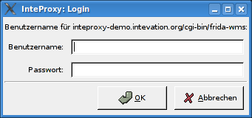Abbildung 10: Login-Dialog zur Authentifizierung (GNU/Linux)
Wenn Sie sich als „meier“ anmelden, erhalten Sie in der Ebenen-Auswahl mehr Einträge als für Benutzer „schmidt“. Beachten Sie hier, dass InteProxy Desktop derzeit aufgrund des Password-Cachings geschlossen und neu gestartet werden muss, wenn Sie den Benutzer wechseln wollen.
Achtung: In der in Abschnitt 3.2 dargestellten Beispielkonfiguration ist bereits der Benutzer 'meier' vorbelegt, die Passworteingabe wird daher nicht gestartet. Möchten Sie diese Funktion, löschen Sie den Benutzer 'meier' samt Passwort aus der Konfigurationsdatei und starten Sie InteProxy Desktop neu.

Nutzung von InteProxy Desktop als Web-Proxy
Die Nutzung von InteProxy Desktop als Web-Proxy bietet den besonderen Vorteil, dass die im vorangegangenen Abschnitt 1.1 beschriebene direkten Aufrufe von InteProxy Desktop über die Angabe von 'http://localhost:64609' wegfallen. Ein HTTP-Web-Proxy wird systemweit und/oder pro Anwendung konfiguriert und ist dann für sämtliche HTTP-Anfragen zuständig.
InteProxy Desktop kann nun basierend auf den Einträgen in der Konfigurationsdatei selbst entscheiden, ob der angefragte Rechner ein OWSProxy ist (und folglich Nutzername und Passwort abgefragt/genutzt werden müssen) oder nicht.
Sofern Sie einen internen Proxy für die Verbindung in das Internet benötigen, müssen Sie diesen noch InteProxy Desktop bekannt machen. Benötigt Ihr Intranet-Proxy eine Authentifizierung, müssen die entsprechenden Einträge in der Konfiguration angepasst werden (vgl. Abschnitt 3.2).

Einrichtung als Web-Proxy unter GNU/Linux
Oft ist für Ihr System schon ein allgemeiner Web-Proxy konfiguriert. An diesen soll sich InteProxy Desktop mit allen URLs wenden, die keine Verbindung zu einem abgesicherten GDI Dienst aufbauen.
In diesem Fall exportieren Sie die URL Ihres allgemeinen Web-Proxies in derselben Shell, in der Sie InteProxy Desktop anschließend starten:
$ export http_proxy="http://myproxyhost.fqdn:port"
$ export https_proxy="http://myproxyhost.fqdn:port"

Nun können Sie InteProxy Desktop lokal starten und diesen als Ihren Internet-Proxy verwenden.
$ python2.4 InteProxy.py --config-file=inteproxy.cfg [optionale Parameter]

Bitte beachten Sie, dass Sie InteProxy Desktop nun noch in den Einstellungen Ihrer Anwendung, z.B. dem Web-Browser oder Ihres Desktop-GIS eintragen müssen.
Mozilla Firefox: Bearbeiten -> Einstellungen -> Erweitert -> Netzwerk -> Einstellungen -> manuelle Konfiguration des Proxies: dort dann 'localhost' und als Port den InteProxy Desktop-Port eintragen (voreingestellt ist 64609).

Einrichtung als WebProxy unter Windows
Der allgemeine Web-Proxy für InteProxy Desktop wird unter Windows wie folgt eingestellt:
Start -> Systemsteuerung -> System -> Erweitert -> Umgebungsvariablen
Dort erstellt man die Umgebungsvariablen 'http_proxy' sowie 'https_proxy' (je nach Netzwerkkonfiguration) und setzt die benötigten Werte. Eine Beispieleinstellung sehen Sie in Abb. 11:
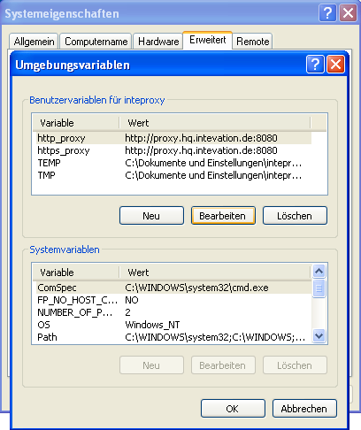Abbildung 11: Umgebungsvariablen einstellen (Windows XP)
Nachdem Sie die Proxy-Einstellungen für den evtl. benötigten allgemeinen Web-Proxy gemacht haben, starten Sie InteProxy Desktop mit dem folgenden Programmaufruf:
InteProxy.exe –-config-file=inteproxy.cfg [optionale Parameter]

Selbstverständlich müssen Sie auch unter Windows Ihrem Browser die Adresse vom InteProxy Desktop mitteilen.
Mozilla Firefox: Bearbeiten -> Einstellungen -> Erweitert -> Netzwerk -> Einstellungen -> manuelle Konfiguration des Proxies: dort dann 'localhost' und als Port den InteProxy Desktop-Port eintragen (standardmäßig 64609).
Internet Explorer: Internetoptionen -> Verbindungen -> Lan-Einstellungen -> Einstellungen -> Proxy-Server -> Erweitert: dort dann 'localhost' und als Port den InteProxy Desktop-Port eintragen (standardmäßig 64609).
Achtung: Sie benötigen zum Teil spezielle Administrations-Rechte, um diese Einstellungen vornehmen zu können.

Nutzung mit einem Desktop-GIS (Beispiel OpenJUMP)
Da OpenJUMP eine Java-Anwendung ist, benötigt Java an dieser Stelle ebenso die Hinweise, welche Proxy-Parameter benutzt werden sollen. Diese tragen Sie in den Startaufruf von OpenJUMP in der Startdatei ein (zumeist in openjump.bat, openjump-mac.sh oder openjump-unix.sh):
-DproxySet=true -DproxyHost=localhost -DproxyPort=64609

Die obigen Einstellungen setzen voraus, dass Ihr InteProxy Desktop auf dem standardmäßig eingestellten Port 64609 auf dem lokalen Rechner läuft und dass die OWSProxy-Dienste entsprechend in der InteProxy Desktop-Konfigurationsdatei eingetragen sind.
Nun können Sie in OpenJUMP die gesicherten OWSProxy-Dienste wie gewohnt in den WMS-Dialog im Menü „Ebenen“ den Punkt „WMS Anfrage hinzufügen“ eintragen:
http://inteproxy-demo.intevation.org/cgi-bin/frida-wms
InteProxy Desktop registriert, dass es sich um einen OWSProxy handelt und fragt Sie nun nach einem OWSProxy-Benutzer und nachfolgend nach dessen Passwort, welches dann zur Authentifizierung am OWSProxy-Service benutzt wird.

Nachfolgend wird Ihnen ein Fenster mit Informationen zu den Zugangsberechtigungen und Kosten angezeigt (vgl. Abb. 12).
Diese Information werden aus den Angaben des WMS-Servers generiert und jedesmal beim Laden eins neuen WMS-Servers einmal initial angezeigt.
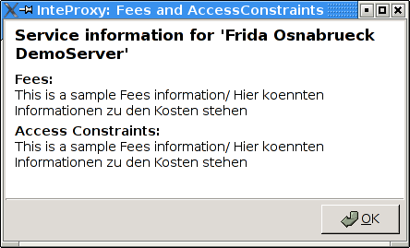Abbildung 12: AccessConstraints und Fees-Anzeige beim Laden eines OWSProxy-Dienstes

Nutzung in einer JavaApplet WebMapping-Anwendung (Beispiel NiedersachsenViewer Plus)
Abgesicherte WMS-Ebenen in ein entsprechende JavaApplet WebMapping-Anwendung einzubinden, die selbst keine Unterstützungen für Absicherung vorsieht, setzen voraus, dass das JavaApplet selbst die WMS Anfragen durchführt und dies nicht durch einen Server machen lässt.
Das JavaApplet NiedersachsenViewer Plus (http://geoportal.geodaten.niedersachsen.de/organizer/) beinhaltet die Möglichkeit, eigene WMS-Dienste mit hinzu zu laden. Eine funktionierende Installation von Java muss natürlich auf Ihrem Rechner vorhanden sein. Um WebMapping-Klienten mit InteProxy Desktop zu benutzen, muss InteProxy Desktop wie in Abschnitt 1.2 als HTTP-Web-Proxy gestartet und eingerichtet sein.
Im Reiter 'Ebenenkontrolle' kann nun der sichere WMS-Dienst über das Symbol 'Service hinzufügen' (grünes Plus) hinzugefügt werden. Je nach OWS-Proxy-Benutzer stehen Ihnen dann die Ebenen mit den Berechtigungen im Reiter 'Ebenenkontrolle' zur Verfügung. Zur Darstellung der Ebene setzen Sie wie gewohnt einen Haken im Anzeigen-Kasten.

Nutzung in einer reinen JavaScript WebMapping-Anwendung (Beispiel OpenLayers)
OpenLayers (http://www.openlayers.org) ist eine freie, rein auf JavaScript basierende API, die das Erstellen von dynamischen Karten in beliebige Web-Anwendungen erleichtert. Sie läuft komplett im Klienten ab.
Eine Basisinstallation zum Testen ist unter
http://demo.intevation.org/openlayers/
zu finden. Dort stehen zwei einfache Texteingabeboxen zur Verfügung, über die man gesicherte WMS-Server als Überlagerungskarten mit einbinden kann.
Beispielhaft kann dort die URL
http://inteproxy-demo.intevation.org/cgi-bin/frida-wms
genutzt werden. Je nach dem, welcher Benutzer bei der Anmeldung von InteProxy Desktop verwendet wurde, können alle Layer (gewaesser, sehenswuerdigkeiten, strassenall, gruenflaechen) verwendet werden.

Hinweis: Selbstverständlich wird auch in diesem Szenario eine lokale Konfiguration von InteProxy Desktop als HTTP-Web-Proxy (vgl. Abschnitt 1.2) sowie die entsprechende Browserkonfiguration benötigt.

Zu beachten bei Intranet-Proxies
Müssen alle HTTP/HTTPS Anfragen Ihres Rechners über einen Proxy geleitet werden, so können sich je nach Konfigurationen verschiedene Schwierigkeiten ergeben. Hier ein paar Tipps:
- Umgebungsvariable „https_proxy“ einstellen: InteProxy Desktop interpretiert und nutzt die Umgebungsvariable „https_proxy“. Ist dort beispielsweise „http://proxy.hq.sample“ angegeben, so wird InteProxy Desktop die Anfragen an diesen Proxy leiten. Dies gilt sowohl für MS Windows als auch für GNU/Linux.
Achtung: Es kann Schwierigkeiten geben, wenn gleichzeitig auch „http_proxy“ definiert ist.

Einschränkungen und Ausblick
Eine Anpassung an MapBender OWSProxy ist denkbar und vergleichsweise leicht realisierbar („sid“ und „wms“ anstatt „user“ und „password“), es fehlen bisher in der Praxis vorkommende Szenarien.
Benutzerfreundliche (über graphische Dialoge gesteuerte) Handhabung dieser (und andere) Einstellungsmöglichkeiten sind in Planung.

Bisher gefundene Fehler einsehen und neue Fehler berichten:
http://wald.intevation.org/tracker/?group_id=23

Versionsgeschichte
Aktuell ist Version 1.0.1 vom 26. Mai 2010.

Neu seit Version 1.0.1 vom 26.05.2010:
- Korrektur: Bug [#1217] GetCapabilities Request werden nun case-insensitive betrachtet.
- Das Verhalten zum Erscheinen des Fensters mit Informationen zu den Zugangsberechtigungen und Kosten kann in der Konfigurationsdatei kontrolliert werden.

Neu seit Version 1.0.0 vom 10.12.2009:
- Erweiterung: Die Konfigurationsdatei enthält optionale Proxy-Einstellungen. Die Umgebungsvariablen werden weiterhin genutzt.
- Erweiterung: Upstream-Proxy-Authentifikation
- Erweiterung: Paketierung für OpenSuse 10.x
- Erweiterung: Erstellung und Dokumentation einer InteProxy-Server-Variante
- Erweiterung: Konfigurationsskript für InteProxy-Server
- Verbesserung: Logging zur Fehlerbeseitigung
- Verbesserung: Ergänzungen der Unit-Tests

Neu seit Version 0.4.1 vom 14. Juli 2008:
- Verbesserung: Keine Admin-Berechtigungen zur Installation benötigt.
- Verbesserung: sichere WMS-Dienste der LGN zur Konfiguration hinzugefügt.
- Verbesserung: Umschreiben auch von HTTPS-URLs
- Korrektur: Bug #616: Tastatur-Fokus bei Passworteingabe

Neu seit Version 0.3.1 vom 17. April 2008:
- Parameter --rewrite-urls hinzugefügt.
- Parameter --allow-shutdown entfernt, da er nicht mehr benötigt wird.
- Verbesserung: HTTP-Anfragen werden nun in der Version durchgeleitet, in der die Anfragen geschehen (HTTP 1.0 und HTTP 1.1 werden unterstützt).
- Verbesserung: Weitere Tests zum automatisierten Testen
- Verbesserung: Windows-Installer auf NSIS-Technologie umgezogen

Neu seit Version 0.3.0 vom 27. Februar 2008:
- Korrektur: Bei der Funktion als Web-Proxy leitet InteProxy HTTP-Verbindungen nicht mehr über den HTTPS-Proxy. Das führte bei bestimmten Konfigurationen von Intranet-Proxies zu Problemen z.B. bei der sonstigen Verwendung des Web-Browsers.

Neu seit Version 0.2.0 vom 18. Mai 2007:
- Neu: Unterstützung von „Basic Authentication“ des HTTP Protokolls. Damit kann InteProxy nun auch Server ansprechen deren Authentifizierung über die Standard-Web-Browser Methode realisiert ist.
- Verbesserung: In einigen Fällen tauchten Problem in der Kombination von ArcGIS als Client und deegree OWS-Proxy als Server auf. Diese Protokollfehler werden nun durch InteProxy abgefangen, auch wenn das eigentlich Problem woanders liegt.
- Verbesserung: In einigen Fällen wenn InteProxy als HTTP-Proxy fungiert, kam es zu Fehlern z.B. bzgl. „/favicon.ico“. Dies ist nun beseitigt.
- Fehlerbeseitigung Nr. 243 „Authentication dialog not always in foreground“, http://wald.intevation.org/tracker/index.php?func=detail&aid=243&group_id=23&atid=178
Der Passwort-Dialog kommt also nun immer in den Vordergrund.
- demo.cfg wurde um einige Erklärungen/Tipps erweitert um versehentliche fehlerhafte Konfigurationen besser zu vermeiden
- Verbesserung: Access Constraints: Werden diese Daten nicht in korrekter Form gesendet, so wird das nun erkannt und nicht fälschlich reagiert.

Neu seit Version 0.1.2 vom 29. März 2007.
- Neu: Graphische Oberfläche, plattformübergreifend (GTK2)
- Neu: HTTP-WebProxy und Einführung einer Konfigurationsdatei
- Neu: Internationalisierung mit I18N (derzeit deutsch verfügbar)
- Neu: Access-Constraints und Fees werden in Dialogfenster dargestellt.
- Interne Code-Umstrukturierung
- Fehlerbeseitigung Nr. 369 „InteProxy does not handle redirects correct”, http://wald.intevation.org/tracker/index.php?func=detail&aid=369&group_id=23&atid=178

Neu seit Version 0.1.1 vom 4. Dezember 2006:
- Neu: Aufruf-Option „--debug-level“ um Ablaufinformationen einzuschalten. Dies ist eine Experten-Funktion. Werte größer 0 beschreiben den Detailierungsgrad der Informationen (derzeit ist nur eine einzige Stufe realisiert). Der Wert 0 bedeutet, dass keine Informationen ausgegeben werden. Dies ist die Voreinstellung.
- Neu: Aufruf-Option „--worker“ um die Anzahl paralleler Verbindungen anzugeben. Die Voreinstellung ist 5.
- Fehlerbeseitigung Nr. 271 „Firefox/Konqueror couldn't display Image (REQUEST=GetMap).“, http://wald.intevation.org/tracker/index.php?func=detail&aid=271&group_id=23&atid=178
- Neu: Unterstützung von WFS für deegree OWS-Proxy.
- Überarbeitetes Handbuch.
- Aufruf-Parameter beschrieben
- Szenario beschrieben, welches InteProxy als normalen WebProxy und als OWSProxy-Client nutzen kann. Als Client wird OpenJUMP genutzt.
- Szenarios mit WebMapping Klienten Niedersachsenviewer Plus und OpenLayers beschrieben

